Zykon-Innengewindeanker FZA 18x80 M10 I FZA 18x80 M10 I gvz ZYKONANKER

fischerwerke

Eigenschaften

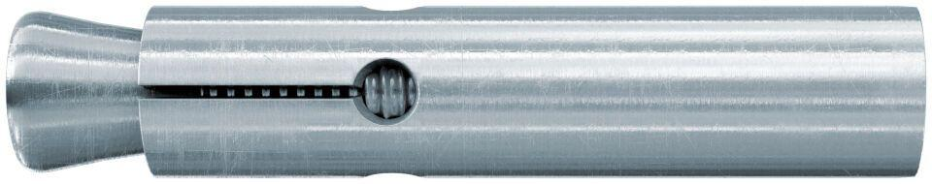

GTIN:

4006209607619

HAN:

060761

Art der Anker

Innengewindeanker

Oberfläche

galvanisch verzinkt

Werkstoff

Stahl

Länge (mm)

80,00

Durchmesser (mm)

18,00